Ханты-Мансийский автономный округ - Югра
(Тюменская область)

АДМИНИСТРАЦИЯ Нижневартовского района
УПРАВЛЕНИЕ ОБРАЗОВАНИЯ И МОЛОДЕЖНОЙ ПОЛИТИКИ
МУНИЦИПАЛЬНОЕ БЮДЖЕТНОЕ

ДОШКОЛЬНОЕ ОБРАЗОВАТЕЛЬНОЕ УЧРЕЖДЕНИЕ
«ВАХОВСКИЙ ДЕТСКИЙ САД «ЛЕСНАЯ СКАЗКА»
ул. Таёжная , 18, с.п. Ваховск, Нижневартовский район, Ханты-Мансийский автономный округ – Югра

(Тюменская область), 628656

Тел./факс: (3466) 21-20-97, 21-03-63, , dsvah@mail.ru

ПРИКАЗ
16.02.2016 № 18

О проведении педчаса

На основании годового плана работы МБДОУ «Ваховского детского сада «Лесная сказка» на 2015-2016 учебный год,

ПРИКАЗЫВАЮ:
- Провести педчас «Особенности организации работы в центре социально - эмоционального развития» 26.02.2016 года.
- Старшему воспитателю О.Н. Цупиковой подготовить повестку педчаса.
- Воспитателю Н.С. Рагулько подготовить презентацию и доклад к педчасу не тему «Особенности организации работы в центре социально - эмоционального развития».
- Контроль за выполнением данного приказа оставляю за собой.

Заведующий В.К. Бусыгина

Муниципальное бюджетное дошкольное образовательное учреждение
«Ваховский детский сад «Лесная сказка»

Особенности организации работы в «Центр социально-эмоционального развития»
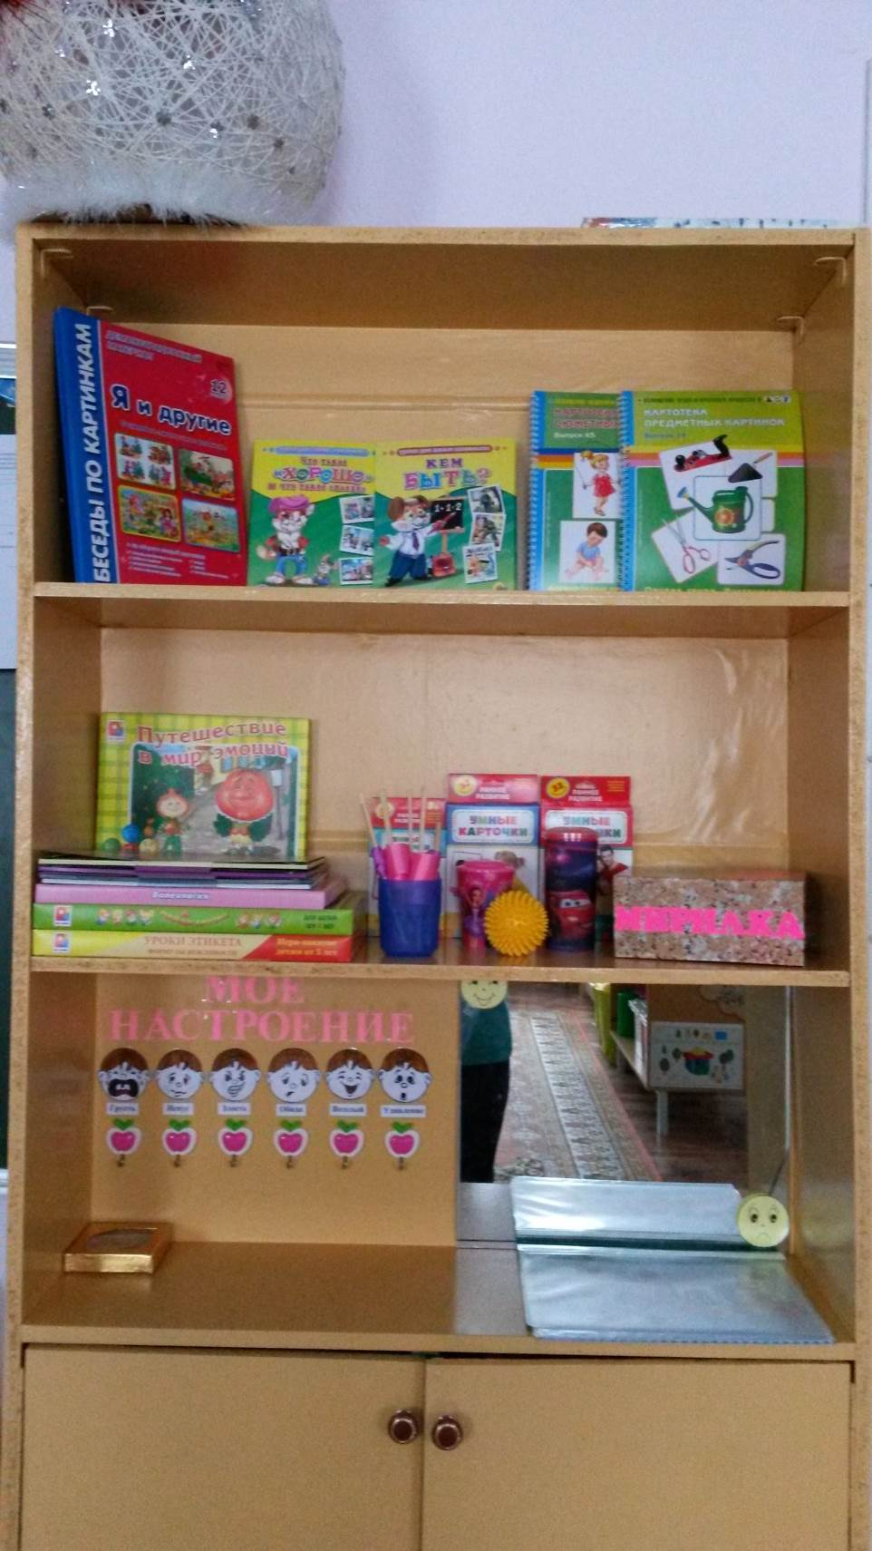

Воспитатель: Рагулько Н.С.

- В современном мире проблема социально – эмоционального развития рассматривается как составная часть проблемы социализации ребенка – дошкольника.
- Подчеркивая значимость социально – эмоциональных факторов, Л.С.Выготский писал, «что жизненный путь личности – это история ее переживаний»
- Современные научные данные показывают, что результаты положительного социально – эмоционального детского опыта обеспечивают основу для позитивной самореализации растущей личности.
- Дошкольный возраст – благодатный период для организации работы по эмоциональному развитию детей.
- Ребенок дошкольник впечатлителен, открыт для усвоения социальных и культурных ценностей, стремится к признанию себя среди других людей. У него ярко прослеживается неотделимость эмоций от процессов восприятия, мышления, воображения.
Социально – эмоциональное развитие дошкольника:
- развитие у ребенка осознанного эмоционально - положительного отношения к себе, другим людям, окружающему миру;
- развитие социально - значимых навыков поведения в обществе т.е. развитие коммуникативной, эмоциональной и социальной сферы;
- развитие эмоциональной отзывчивости, сопереживания;
- умение обходиться с эмоциональными состояниями, мнениями и желаниями самого себя и других;
Цель: создание условий для социально - эмоциональной комфортности и позитивного психологического самочувствия детей.
Задачи:
- Развивать социальные навыки.
- Развивать понимание ребенком своих индивидуальных особенностей и осознание своей уникальности (положительный образ - Я).
- Развивать уверенное поведение, навыки регуляции своего поведения.
- Формировать положительное отношение ребенка к окружающим людям.

В нашей группе был организован центр социально-эмоционального развития:
- Чтобы научить детей понимать свое настроение, свои эмоции, я изготовила уголок «Наше настроение». Утром дети берут картинки и вешают на крючок под картинками «настроения». В течение дня, если настроение у ребенка поменялось он меняет свою картинку под другое настроение.
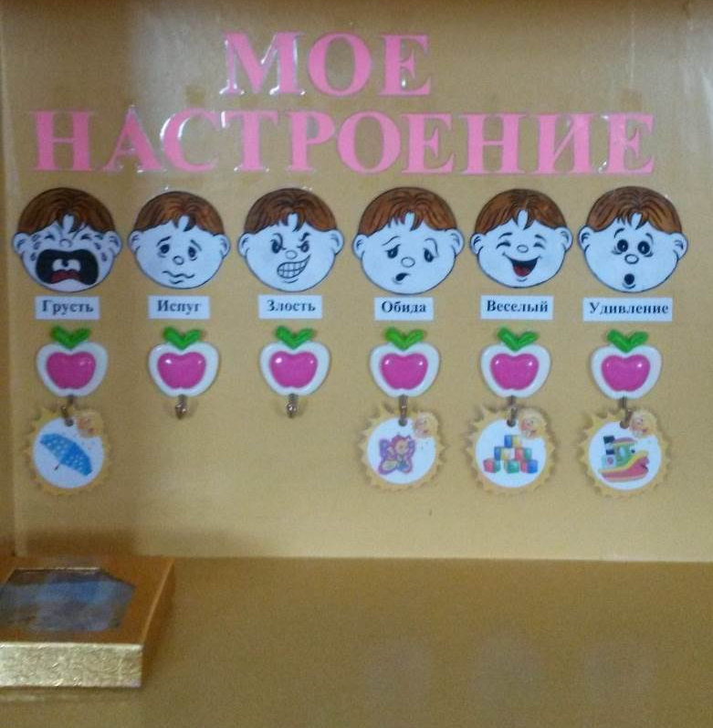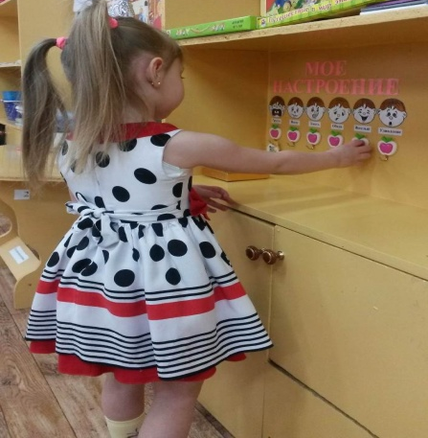

- Для обучения детей бесконфликтному общению есть эмоционально-развивающие игры, Дидактические игры. Где дети также изучают эмоции, расширяют словарный запас, развивают речь и воображение, закрепляют названия ближайших родственников. Игра Валеология, знакомит с правилами личной гигиены и правильным, бережным отношением к своему здоровью. При помощи данной игры дети запомнят, что полезно, а что вредно.
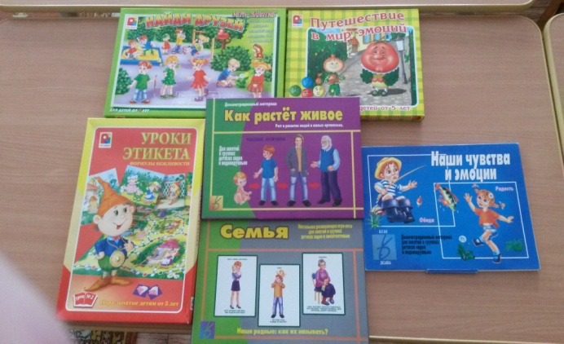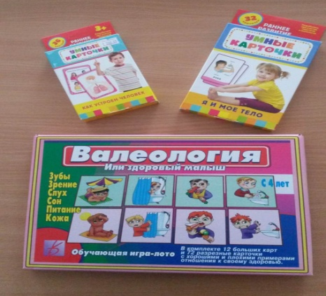
- Зеркало моего настроения». Если у ребенка плохое настроение, он садится перед зеркалом смотрит на себя, улыбается. Настроение обязательно улучшается.
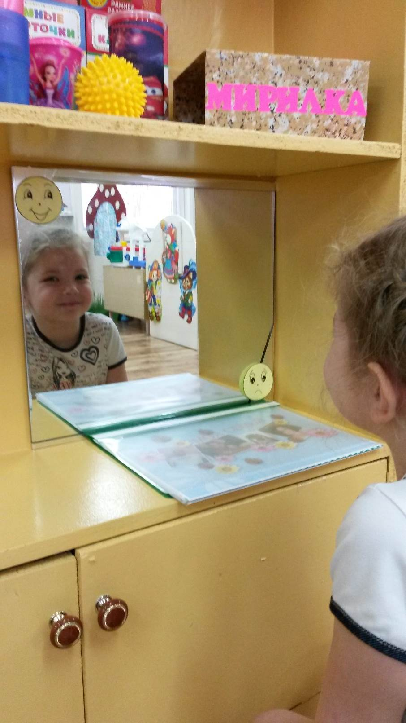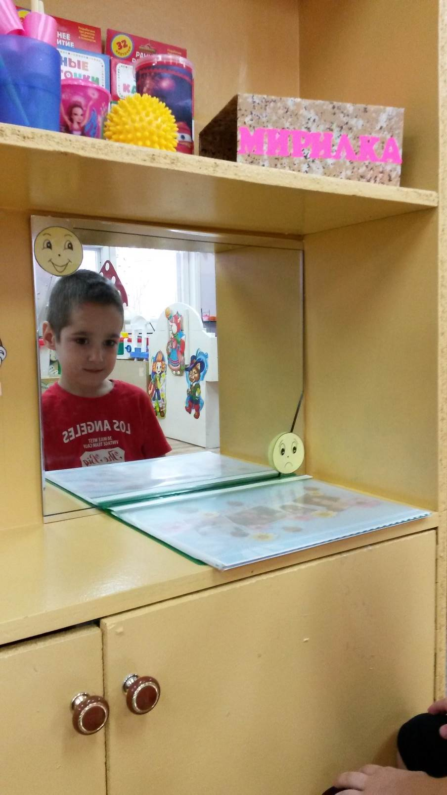
- Альбом «Моя семья». Рассматривания альбома способствует снятию напряжения, поднятию настроения, стабилизировать свое внутреннее состояние.
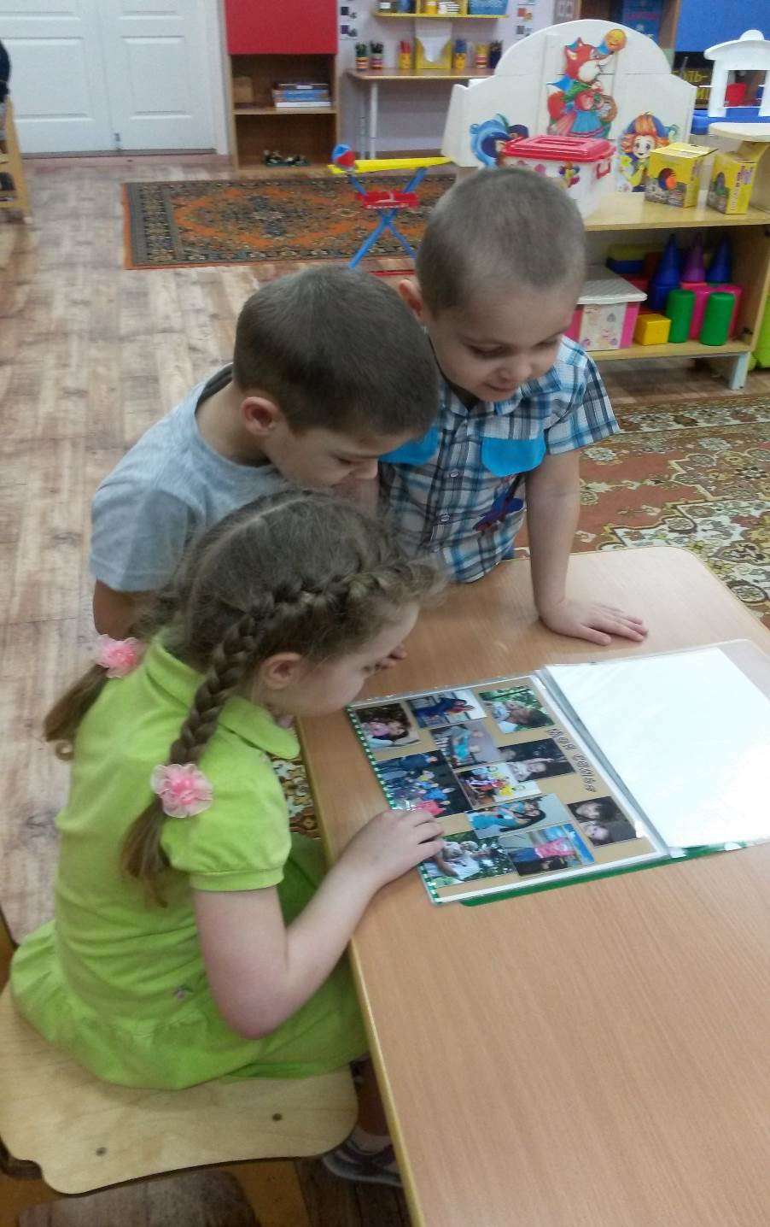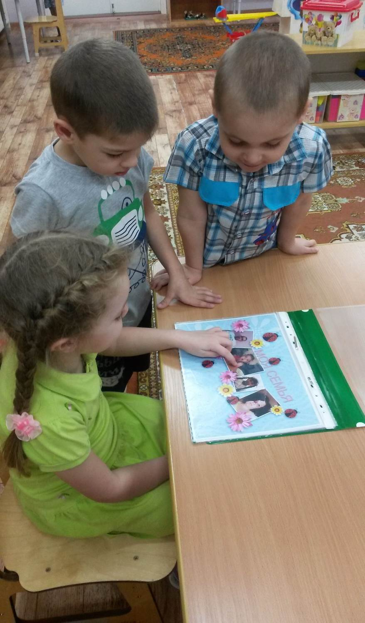
- Волшебный стаканчик». Представляет собой непрозрачный стакан темного цвета. Например, если ребенок проявляет агрессию, воспитатель предлагает ему в уединённый уголок и оставить все плохие слова, свою злость, гнев в этом стаканчике. После того, как ребенок выговорится, стаканчик плотно закрывается и прячется.
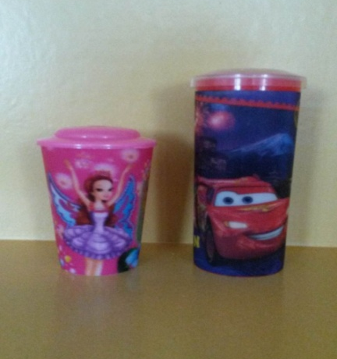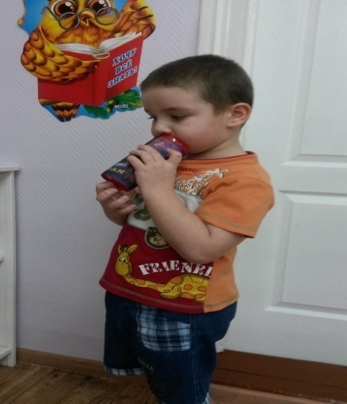
- Массажный мячик «ежик». Обучение детей разным способам катания мячика в ладошках, по внутренней и внешней стороне рук. Такая игра с «Ежиком» помогает ребенку снять мышечное напряжение и успокоиться.
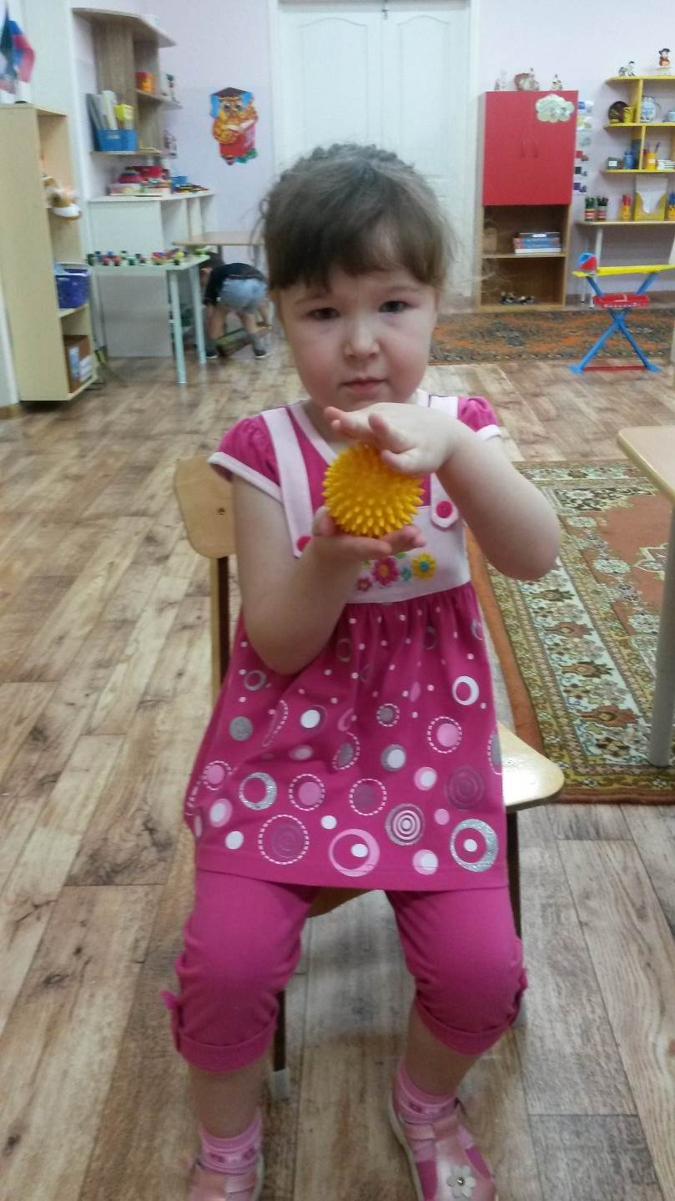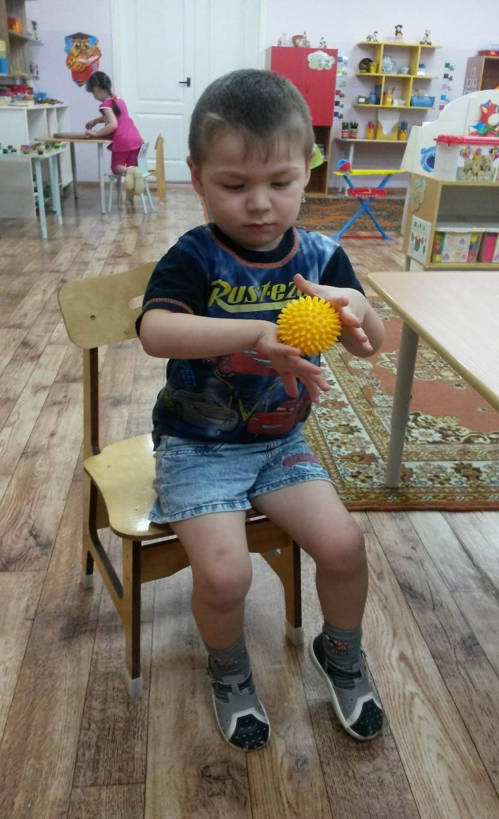
- «Палочки-выручалочки». Ребенок должен накручивать на палочку ленточку, дети отвлекаются от ссор и уединяются.
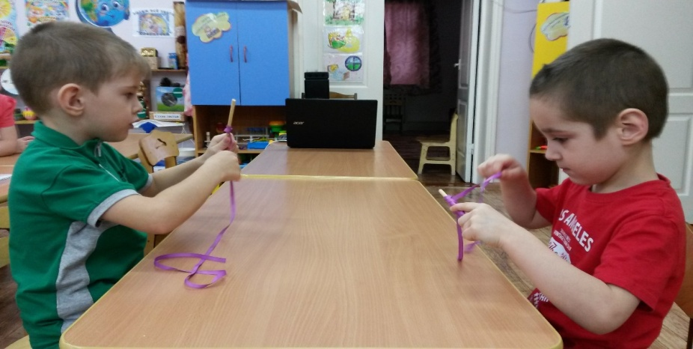
- «Разноцветные ленточки». Двое детей накручивают ленту каждый на свою палочку и идут друг другу на встречу, когда дети встречаются они радуются при встрече и обнимаются.
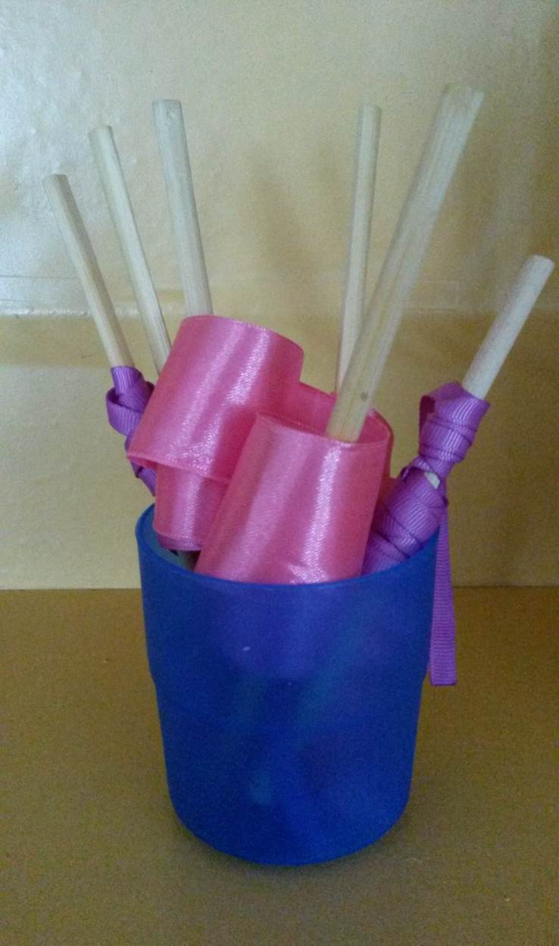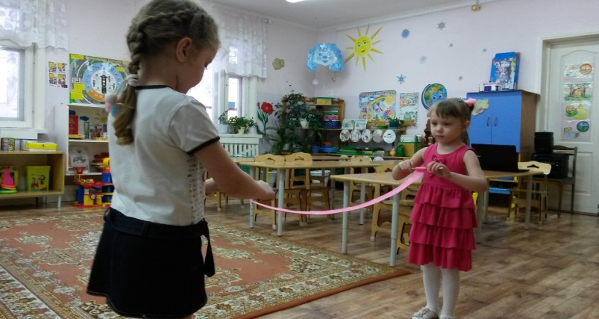
- Им очень понравилась коробочка для примирения «мирилка». Поссорившиеся дети просовывают руки с разных сторон коробочки, внутри находят друг друга, здороваются и мирятся. После такого примирения дети ссорятся гораздо реже.
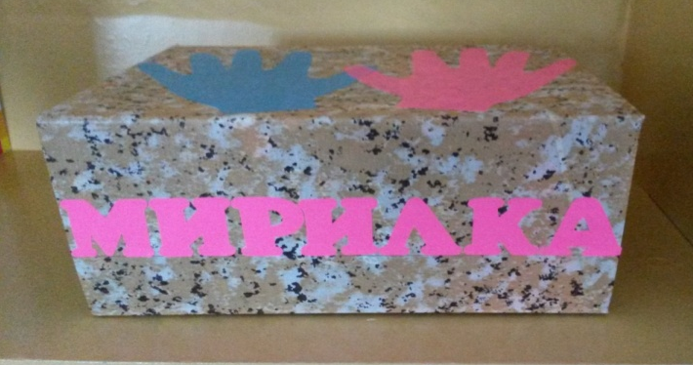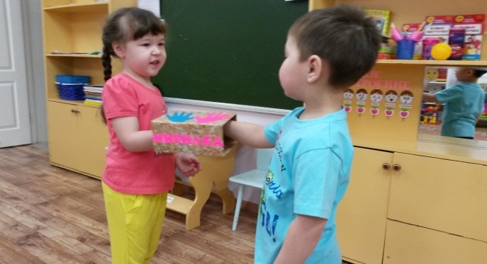
Также в центре есть различные картотеки: сюжетных картинок (работа врача, парикмахера, повара, дворника, шафера, продавца и т.д.; иллюстрации с ярко выраженными эмоциональными состояниями животных; картотека игр, направленная на социально-эмоциональное развитие детей; картотека разных мирилок; бесед по картинкам.

